«Тревожным чемоданчиком» принято называть базовый набор вещей для выживания в экстремальных ситуациях или до безопасной эвакуации из зоны ЧС, будь то землетрясение, наводнение, пожар и т.п.
Правильно укомплектованный «тревожный чемоданчик» может обеспечить автономное существование человека в экстремальных ситуациях.
В комплект входят вещи первой необходимости:
Документы, деньги (банковские карты);
Карты района (города, области), компас;
Продукты питания на 3-е суток;
Запас воды;
Комплект одежды (пара нательного белья, носки);
Средства личной гигиены;
Набор посуды (чашка, кружка, ложка, нож)
Фонарик и запас батареек;
Свеча, спички (зажигалка);
Ремонтный комплект (иголка, нитки);
Аптечка первой помощи;
Зарядное устройство (дополнительный аккумулятор) для мобильного телефона.
Тревожный комплект можно хранить как дома, так и на рабочем месте.
Тревожный чемоданчик, это только название, на самом деле это вместительный рюкзак с именной биркой владельца, объемом свыше 30 литров, укомплектованный всем необходимым.

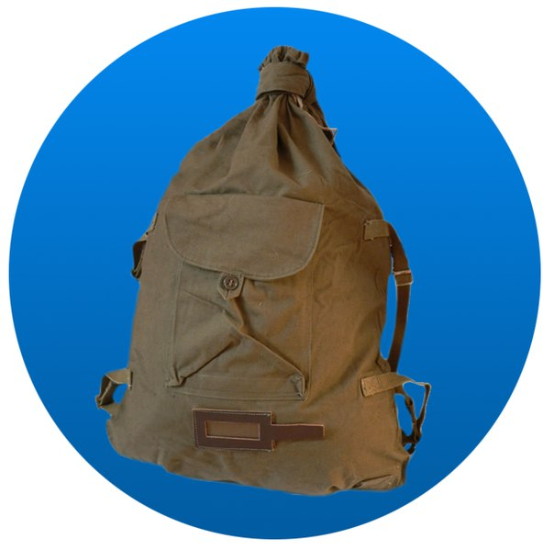

Аптечка. Есть простой и стандартный перечень необходимых средств оказания первой помощи, которыми обычно укомплектована аптечка, также аптечку можно доукомплектовать жизненно необходимыми лекарствами и препаратами. Важно понимать, что у каждого аптечка индивидуальна.

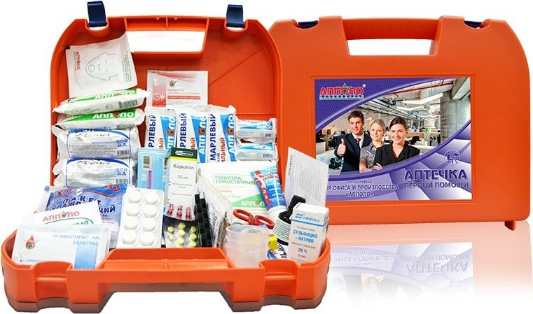

Питьевая вода. Можно хранить воду в пластиковой бутылке: так питьевая вода может храниться около полугода.

Продукты. Продукты должны быть самые необходимые. В тревожном чемоданчике не должно быть скоропортящихся продуктов, рационально взять с собой консервы мясные или рыбные, консервированные каши, лапшу, конфеты, сахар, хлебцы и т.п.

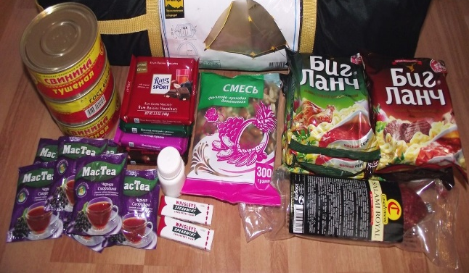

Огонь. Беря с собой зажигалку вместо спичек, стоит помнить, что на морозе газ уменьшается в объеме и ее сложно будет зажечь. Отдайте предпочтение туристическим или обычным спичкам. Хорошим вариантом станет кремень – главное научиться им пользоваться.
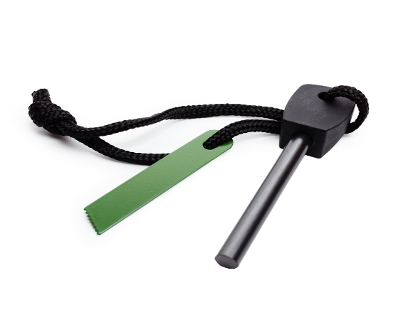
Спички должны быть герметично упакованы в пакет: зажечь их о размокший коробок будет проблематично.

Средства гигиены – это неотъемлемая часть заботы о своем здоровье, к этим средствам относятся: мыло, зубная паста и щетка, бритва с набором дополнительных лезвий (набор одноразовых бритв), несколько упаковок одноразовых салфеток/платков, рулон туалетной бумаги, маникюрные ножницы, средства женской гигиены, полотенце.

Одежда. Должна быть удобной, влагозащитной, сохранять Ваше тепло и иметь минимальный вес. Хорошим выбором станет комплект термобелья. Верхняя одежда не должна быть ярких цветов, отдавайте предпочтение неприметным вещам нейтральных темных цветов («тактическим»).

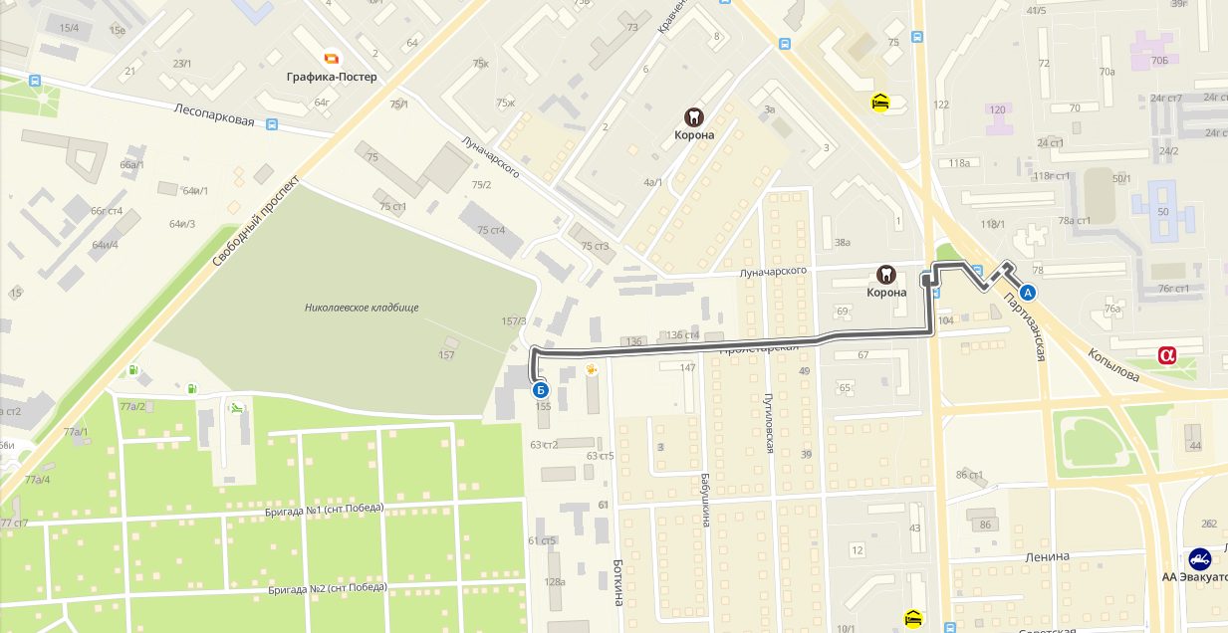 Навигация. Надеяться на смартфон и навигатор в условиях чрезвычайной ситуации очень опрометчиво. Любая техника в самый неподходящий момент может сыграть с Вами «злую шутку» (сядет аккумулятор, замерзнет смартфон и т.п.). А вот обычная бумажная карта и даже самый простой компас будут работать безотказно, и помогут Вам в критической ситуации сориентироваться на местности.

Документы. Без документов в экстремальной ситуации «прорваться» будет гораздо сложнее, поэтому минимальный объем должен быть всегда: паспорт, свидетельства о рождении детей, полис, водительское удостоверение, военные билет.
Упакуйте их в водонепроницаемый пакет, чтобы не промокли.
На всякий случай нужно сделать ксерокопии и разложить в разных карманах.
Можно сохранить фото или сканированные копии всех документов на USB носителях (такую флешку можно дать каждому из взрослых членов семьи, повесить на шею как жетон и т.д.).

Деньги. Подготовьте наличные деньги, соберите все карточки в одно место и найдите подходящие кошельки. Лучше всего иметь потайной нательный (нашейный) кошелек/поясную сумку с основной суммой денег и карточками и «рабочий» простенький кошелек с мелкими суммами на сиюминутные расходы.

При комплектации снаряжения стоит ориентироваться на то, чтобы общий вес не превышал 20 кг. Упаковываем самое тяжелое ближе к спине. Объемное на дно, над ним легкое или хрупкое. Наверх то, что будете часто извлекать. Аптечка и гигиена — в верхних карманах для быстрого доступа.

Краевое государственное казённое
образовательное учреждение ДПО
«Институт региональной безопасности»
находится по адресу:
660100, г. Красноярск, ул. Пролетарская, 155.
т. (391) 229-74-74

ТРЕВОЖНЫЙ ЧЕМОДАНЧИК

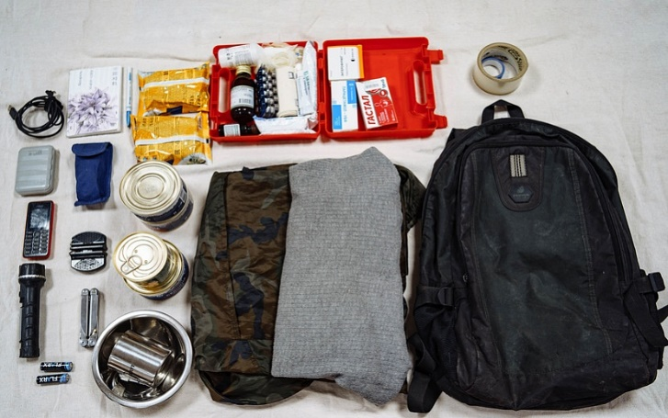

г. Красноярск 2022

